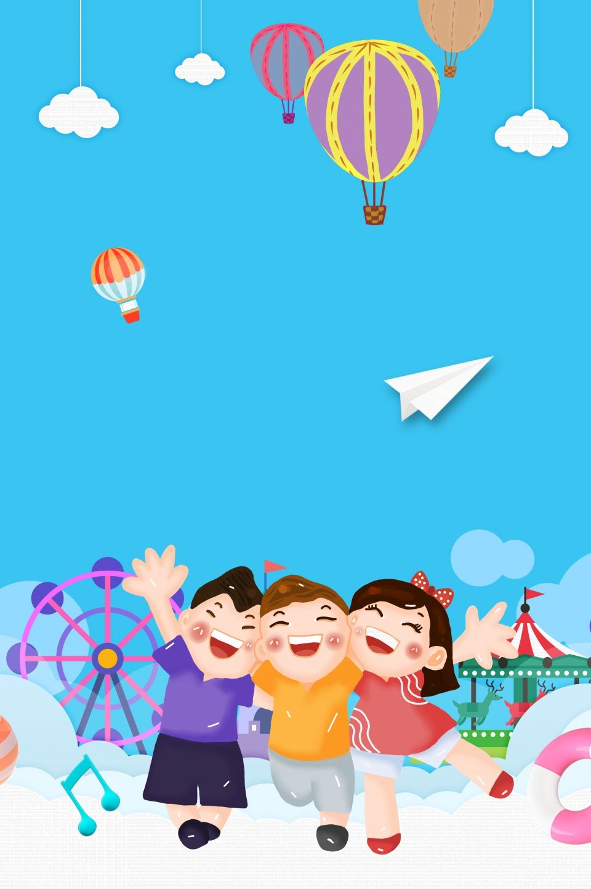


_______________________ hokimligi
maktabgacha va maktab ta’limi boshqarmasi
__________________ maktabgacha va maktab ta’limi bo‘limi tasarrufidagi
__-maktabgacha ta’lim tashkiloti
o‘rta guruh tarbiyachisi

____________________________ning
“Ilk qadam” o‘quv dasturi asosida
“Men va mening uyim”
mavzusida tashkillangan

(May oyining 1-haftasi)

Guruh: O‘rta guruhlar uchun
Oy mavzusi: Asboblar va uskunalar
Hafta mavzusi: Men va mening uyim
Ta’limiy maqsad: Bolalarni jamosda ishlash mahoratini, qo‘l mayda matorikalarini va tafakkurini
rivojlantirish , lug‘at boyligini boyitish, tovushni to‘gri talaffuz etish, ijodiy qobiliyatni rivojlantirish, hayot xavzligi asoslariga rioya qilish, kompozitsiya va ranglarni his qilish, ziyraklikni tarbiyalash .
Tarbiyaviy maqsad: Kattalar va tengdoshlari bilan muloqot qilish ko‘nikmalarini shakllantirish, bir-birlarini hurmat qilishga urgatish, mehnatsevarlikni ulug‘lash,
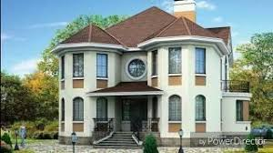
Kerakli jihozlar: Karton, qaychi, rangli qog‘oz, yelim, uy rasmlari, bo‘yoq, mo‘y qalam, plastilin, J tovushiga mos predmetli rasmlar, rangli qalam, AKT , avtobus atributi, o‘yinchqlar, oldindan tayyorlangan pul va chiptalar, teatr bezaklari.
Mashgulotning borishi:
Kirish. Tarbiyachi bolarni diqqatini o‘ziga jalb qilib , faoliyatni boshlaydi.
–Vatanimiz qayer?
–Bolajonlar hozir qaysi fasl?
–Bahorning nechanchi oyi?
–Bahor oylarini kim ketma-ketlikda sanab bera oladi?
–Bahor faslida ob-havolar qanday bo‘ladi?
–Kelinglar yomg‘ir qo‘shig‘imizni birgalikda aytaylik.(Raqs)
Asosiy qism.
O‘ng tomonga qaraymiz, Diqqatimizni jamlab,
Chap tomonga qaraymiz, Faoliyatni boshlaymiz.
–Biz o‘tgan oy va hayta mavzumiz nomi nima edi?
–Yer sayyorasining globusdagi tasviridagi havorang joylar nimani ifodalaydi?
–Suvlikda nimalar yashaydi?
–Quruqlikda nimalar joylashgan?
Tarbiyachi:Bolajonlar bizning yangi oy mavzumiz: “Asbob va anjomlar” , hafta mavzumiz: “Men va mening uyim”.Men va mening uyim ingliz va rus tilida qanday bo‘ladi? Kelinglar kimligimizni tanishtiraylik va bahor faslida yod olgan she’rlarimizn aytaylik.(Barcha bolalar o‘zlarini tanishtirdilar va she’r, qo‘shiq aytdilar)
–Men Abdullajonov Shahbozbek. Yoshim 4 da. Men To‘ptol qishlog‘ida yashayman.
Koptogi suvga tushdi,
Tanya yig‘lar hech tinmas,
Qo‘y tig‘lama Tanyaxon,
Koptoging cho‘kib ketmas.
Tarbiyachi: Bolajonlar men sizlarning e’tiboringizga turli uylar ko‘rinishlarini va “ G‘aroyib sayohat”
multfilmini namoyish etaman.
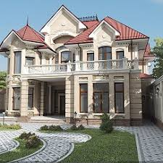
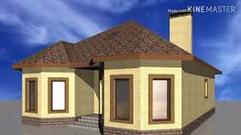

Tarbiyachi bolalarga “Kim qayerda yashaydi?” ta’limiy oyinini oynatdi, geometrik shakllar bilan tanishildi. Kvadrat va uchburchakdan uy shakli hosil qilindi. “Raqamni top” ta’limiy o‘yini o‘ynaldi, 1-5 gacha, 1-10 gacha sanash va orqaga qaytish amallari bajarildi. Tarbiyachi bolalarni pul va chiptalardan , avtobus atributidan foydalangan holda teatrga olib bordi, teatrda “Uycha ertagi” sahnalashtirildi.

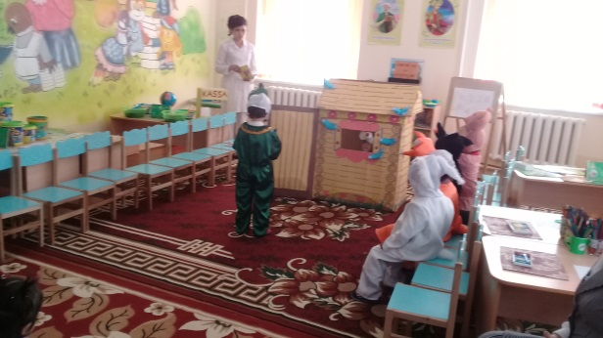
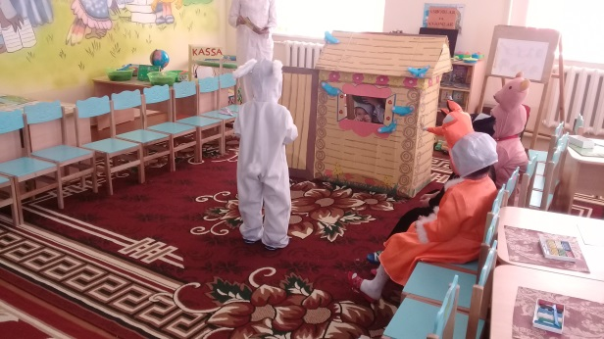

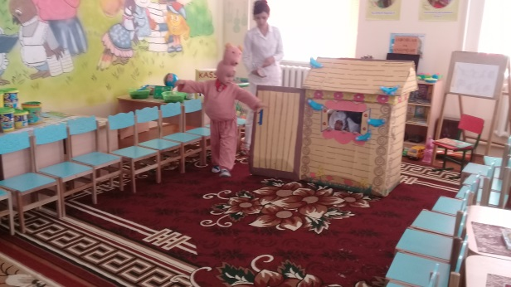
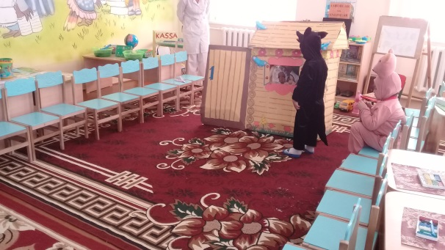

Teatrdan bog‘chaga kelindi, mashg‘lot davom etdi. J tovushi talaffuz qilindi, J tovushi ishtirok etgan rasmlar topildi, AKT foydalanib, fonematik eshitish: J tovushi ishtirok etgan so‘zlar aniqlandi. J tovushi ishtirok etgan so‘zlar qatnashgan tez aytishlar eshitildi va o‘rganildi.
Tez aytish: “Jajji jo‘ja jim turmas”, “Jasur va jiblajibon jo‘ra”;
Dam olish daqiqasi.
Uycha baland bo‘lsin desangiz,
Uycha mahkam bo‘lsin desangiz,
Mixlarin tekis qoqing.
O‘ngga “To‘q-to‘q”,
Chapga “To‘q-to‘q”,
O‘ngga “To‘q-to‘q”,
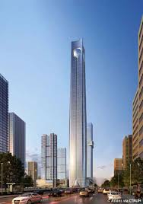
Chapga “To‘q-to‘q”,
Bolajonlar 5 ta markazga bo‘lindilar . Qurish-yasash va matematika markazida legolardan uycha yasaldi, raqamli kartochkalar ketma-ketlikda joylashtirildi, “O‘xshashini top” ta’limiy o‘yini o‘ynaldi.
Syujetli-rolli o‘yinlar va sahnalashtirish markazida “Po‘stloqli uycha” ertagi qo‘l qo‘g‘irchoqlari orqali sahnalashtirildi.
Til va nutq markazida “Mening uyim”, “Mening xonam” mavzusida rasmlar asosida hikoya tuzildi.
Fan va tabiat markazida “Qumning xususiyatlari” nomli amaliy tajriba o‘tkazildi. Qum qoliplari, patnis, suvdan foydalanib turli ko‘rinishli shakllar hosil qilindi, nam qumda kaft izlari qoldirildi.
San’at markazida “Uy” applikatsiyasi hosil qilindi, “Sevimli uyim” rasmi chizildi, “Mening uyim” plastilindan uy yasaldi.
Qurish-yasash va matematika markazi Qurish-yasash: «Uycha»
Maqsad: bolalar qurish-yasashga qiziqish bildiradilar, qurilish namunalarini tahlil qiladilar, geometrik shakllarni ayta oladilar, qurilish materiallaridan ehtiyotkorlik bilan foydalanadilar, faoliyatlarini nutq orqali
tasvirlab beradilar.

Kerakli jihoz va materiallar: qurilish materiali, yuk mashinasi, archalar, o‘yinchoqlar.
Faoliyatning borishi:
1. Turli arxitektura inshootlari tasvirlangan suratlarni tomosha qilish.
2. «Kimninig uychasi?» ta’limiy o‘yini.
3. Uyni qurish.
4. Bolalar ishlarini muhokama qilish.
5. Qurilish bilan bog‘liq o‘yinlarni tashkil etish.
Qo‘shimcha: tarbiyachi bolalarga kichik o‘yinchoqlardan iborat bo‘lgan kompozitsiyani Qo‘shimcha taklif etishi mumkin (daraxtlar, archalar, skameyka) badiiy so‘z bilan ifodalab berish.
E’tiborga molik jihati: bolalarni jamoada ishlash mahoratini, qo‘l mayda motorikalarini va tafakkurini rivojlantirish.
Syujetli-rolli o‘yinlar va sahnalashtirish markazi
«Oilamiz bilan teatrga boramiz» syujetli-rolli o‘yini
Maqsad: bolalar jamoat joylari - avtobusda, teatrda o‘zini tutish qoidalarini biladilar, she’rlarni ifodali o‘qishga o‘rganadilar.
Kerakli jihoz va materiallar: avtobus atributlari, teatr bezaklari, bolalar bilan oldindan tayyorlangan pul va chiptalar.
Faoliyatning borishi:
1. Qaysi teatrga borishni rejalashtirish.
2. Kerakli narsalar va jihozlarni yig‘ish.
3. Rollarni taqsimlash.
4. Ijro: bolalar avtobusga chiqib teatrga boradilar. Teatrga etib kelib chipta sotib oladilar. Spektaklni tomosha qiladilar.
5. Syujetli-rolli o‘yin muhokamasi va rag‘batlantirish.
Qo‘shimcha: bolalarga spektakl mavzusini mustaqil tanlashni taklif etish.
E’tiborga molik jihati: bolalarning dunyoqarashini rivojlantirish, kattalar va tengdoshlari bilan muloqot qilish ko‘nikmalarini shakllantirish.
Til va nutq markazi
Suhbat: «Mening uyim»
Maqsad: bolalarda «Mening uyim», «Mening xonam» tushunchasi shakllanadi, o‘z uyiga nisbatan mehr hissi tarbiyalanadi, o‘z oilasida tutgan o‘rni haqida tasavvurga ega bo‘ladilar, katta, keng, shinam, yorug‘ kabi so‘zlar ishtirokida tavsiflashni biladilar. Kerakli jihoz va materiallar: turli uy ko‘rinishlari (ko‘p qavatli, bir qavatli, katta hovli) tasvirlangan rasmlar, o‘yinchoqlar, kitoblar.
Faoliyatning borishi:
1. Rasmlar asosida turli uy ko‘rinishlarini kuzatish.
2. «Mening uyim», «Mening xonam» mavzusida bolalar hikoyasi.
3. «Mening xonamda o‘ynaymiz» ta’limiy o‘yini.
4. «Xonada tartib o‘rnatamiz» ta’limiy o‘yini.
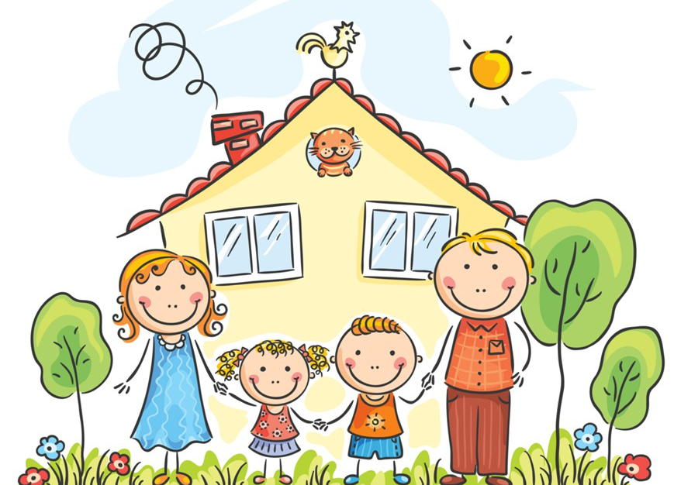
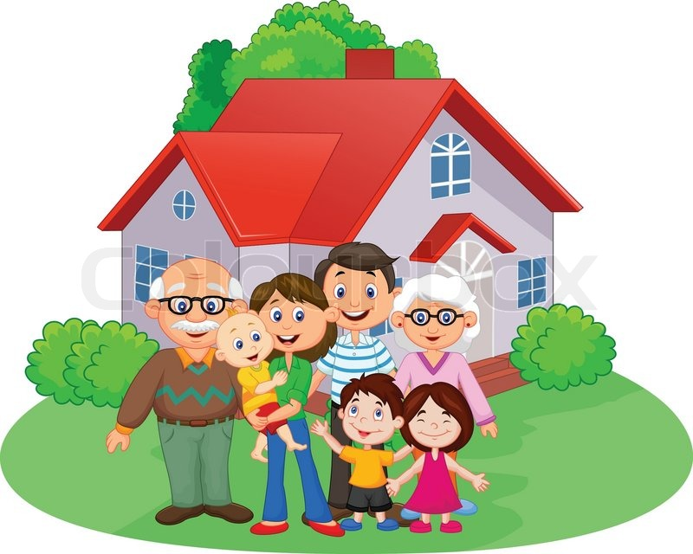
Qo‘shimcha: «Oila» syujetli-rolli o‘yini. Badiiy asarlarni o‘qish, multfilmlar ko‘rish. E’tiborga molik jihati: bolalarning oilasi, uyi haqidagi hikoyalariga e’tibor berish, lug‘at boyligini boyitish.
Til va nutq markazi
«J» tovushi talaffuzi
Maqsad: bolalar «J» tovushini to‘g‘ri talaffuz» qiladilar, « J» tovushi ishtirok etgan so‘zlarni ayta oladilar.
Kerakli jihoz va materiallar: nomlanishidi «J» tovushi ishtirok etgan buyumlariipg rasmlari.
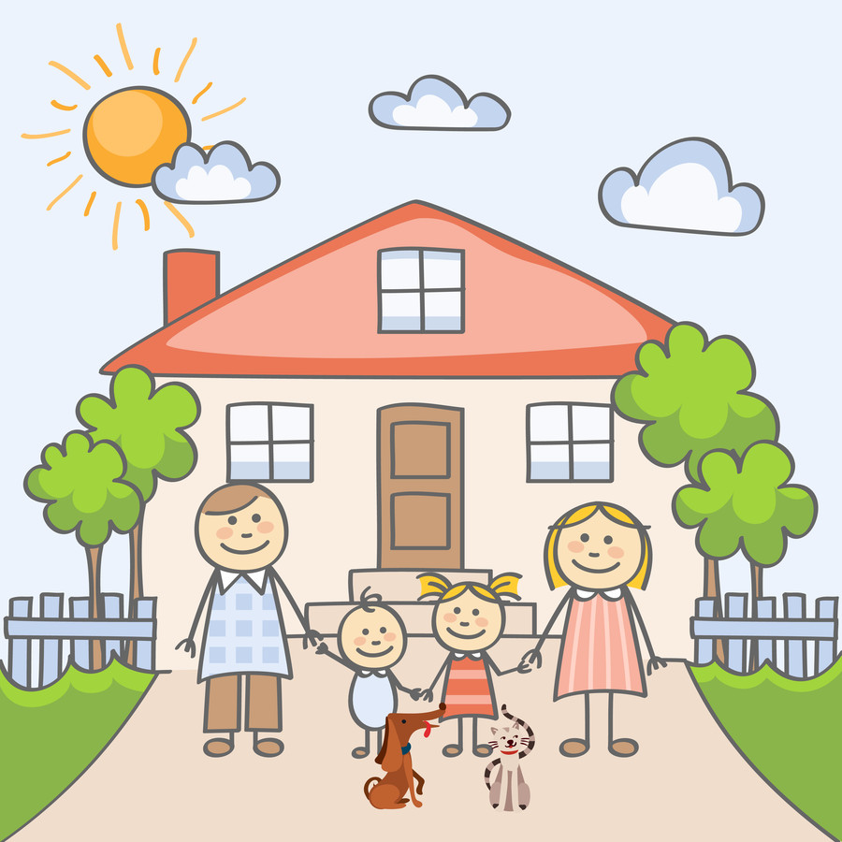
Faoliyatning borishi:
1. Bolalar bog‘chasidagi istirohat bog‘igi sayohat qilish, hasharotlarni kuzatish, «Qo‘ng‘iz» o‘yinini mashq qildirish.
2. Rasmlarni ko‘rib chiqish, nomlanishida «J» tovushi ishtirok etgan buyumlarni rasmlardan topish.
3. «J» tovushi ishtirok etgan so‘zlar qatnashgan tez aytishlarni eshitib o‘rganish
4. «J» tovushi bor so‘zlarni o‘ylab top ta’limiy o‘yini.
Qo‘shimcha: artikulyatsion aparatni rivojlantirish, shovqinli na shonqinsiz tovushlarni talaffuzda mashq qildirish, fonematik eshitish
«J» tovushi ishtirok etgan so‘zlarni aniqlash.
E’tiborga molik jihati: tovushni to‘g‘ri talaffuz etish, berilgan topshiriqlarni to‘g‘ri va aniq bajarilishini nazorat qilish.
Fan va tabiat markazi
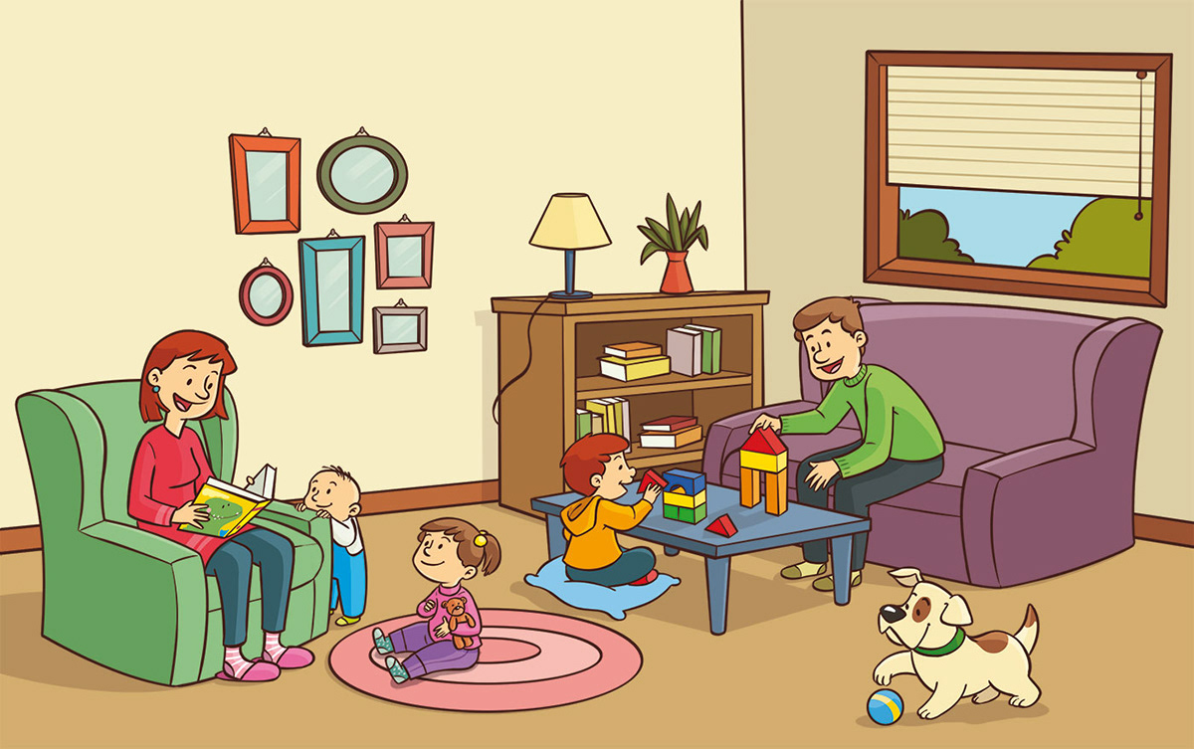
Amaliy tajriba: Qumning xususiyatlari
Maqsad: bolalar qumning xususiyatlari bilan tanishishda davom etadilar, Hulosa qilishni biladilar, o‘tkazilgan tajriba haqida fikr bildiradilar.
Kerakli jihoz va materiallar: qum, qum qoliplari, patnis, suv.
Faoliyatning borishi:
Tajribalar o‘tkazish.
1-amaliy tajriba. Nam qumdan turli ko‘rinishli shakllar hosil qilish mumkin, quruq qumdan esa hosil bo‘lmaydi.
Qoliplarga quruq qumni solish. Shakllar hosil bo‘ldimi?
Qoliplarga nam qumni solish. Shakllar hosil bo‘ldimi?
Qaysi qumdan shakllar yasash mumkinligini aniqlash.
2-amaliy tajriba. Nam qumda izlar qoladi.
Bolalarga quruq qumda kaft izlarini qoldirishni taklif etish. Izlar yaxshi ko‘rinayaptimi? Qum namlantiriladi, aralashtiriladi, tekislanadi, so‘ngra nam qumda kaftlarning izini qoldirish taklif etiladi. Endi iz qoldimi?
Qo‘shimcha: bolalar tashabbusi bilan loyning xususiyatlarini taqqoslash.
E’tiborga molik jihati: gigiena talablariga e’tibor berish.
San’at markazi
Loy ishi: «Mening uyim»
Maqsad: bolalar katta hajmli tasvirlarni yarata oladilar, tekis detallardan foydalanadilar.
Kerakli jihoz va materiallar: har xil rangdagi plastilin, doskalar, kartondan tayyorlangan uzun to‘g‘ri burchaklar (tom uchun); derazalar uchun kichik to‘g‘ri to‘rtburchaklar.
Faoliyatning borishi:
1. Uy rasmlarini ko‘rib chiqish.
2. «Qirqilgan rasmlar» ta’limiy o‘yin.
3. Sxemalardan foydalangan holda uy yasash.
4. Bolalar ishlarining ko‘rgazmasi.
Qo‘shimcha: uylarni qurish, pazllarni terish.
E’tiborga molik jihati: topshiriqlarni to‘g‘ri bajarish. Ijodiy qobiliyatlarni rivojlantirish.
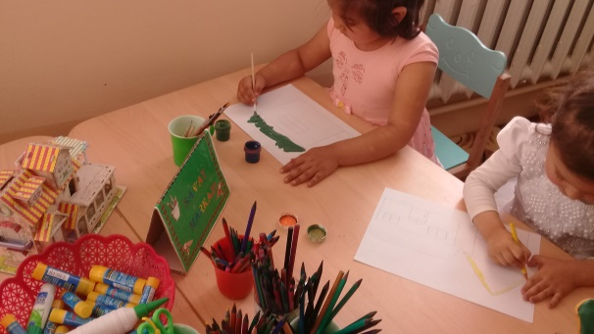
Yakuniy qism. Markazlarda bajarilgan ishlar tahlil qilindi, ota-onalar farzandlarining bajargan ishlari bilan tanishdilar
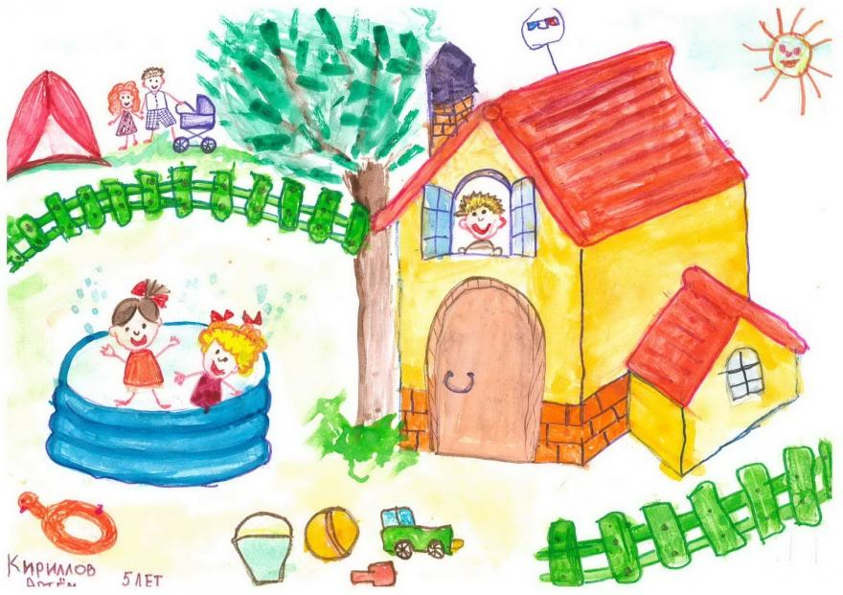
va ko‘maklashdilar , bolalarga rag‘bat kartochkalari tag‘dim etildi.
veb-saytimiz: Zokirjon.com
Zokirjon.com veb-sayti orqali o‘zingiz uchun kerakli ma’lumotlarni yuklab oling.
Zokirjon Admin bilan
91-328-88-38 nomerga telegram orqali bog‘lanishingiz yoki telegramdan @jek567 izlab telegramdan yozishingiz so‘raladi.
Telegramda murojaatingizga o‘z vaqtida
javob beriladi.

O‘rta guruhlarga may oyi 1-hafta “Men va mening uyim” mavzusida markazlar bo‘yicha tayyorlangan faoliyat ishlanmani to‘liq holda olish uchun telegramdan yozing.
Narxi: 5 ming so‘m
Telegram kanalimiz:
@maktabgacha_tt
To‘lov uchun: UZCARD *880*8600020164858693*summa#
Nabiyev Zokirjon plastik egasi
DIQQAT!!!
Sizga buni omonat qilib beramiz.
To‘liq holda olganingizdan so‘ng:
Faqat o‘zingiz uchun foydalaning.
Hech kimga bermang hattoki eng yaqin insoningizga ham
Kanal va gruppalarga tarqatmang.
Omonatga hiyonat qilmang

